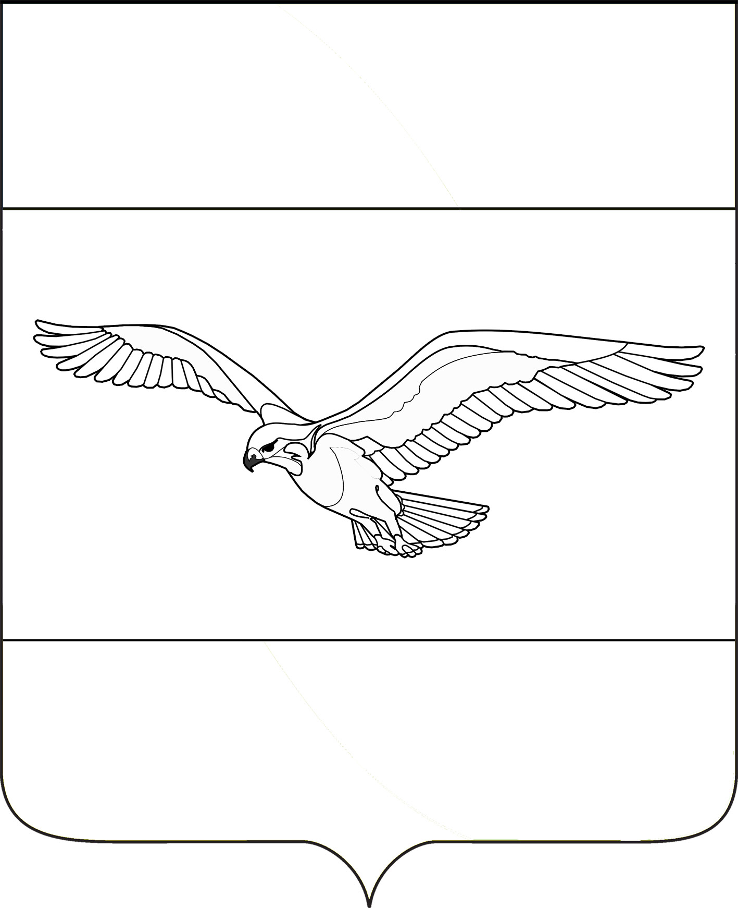
администрация
КУБАНСКОСТЕПНОГО сельского поселения
Каневского РАЙОНА

ПОСТАНОВЛЕНИЕ

от 09.02.2018 года № 11
поселок Кубанская Степь

Об утверждении перечня видов муниципального контроля и органов местного самоуправления Кубанскостепного сельского поселения Каневского района, уполномоченных на их осуществление

В соответствии с Федеральным законом от 06 октября 2003 года № 131-ФЗ «Об общих принципах организации местного самоуправления в Российской Федерации», Федеральным законом от 26 декабря 2008 года № 294-ФЗ «О защите прав юридических лиц и индивидуальных предпринимателей при осуществлении государственного контроля (надзора) и муниципального контроля», Уставом Кубанскостепного сельского поселения Каневского района, постановляю:

1. Утвердить перечень видов муниципального контроля и органов местного самоуправления Кубанскостепного сельского поселения Каневского района, уполномоченных на их осуществление (приложение).
2. Общему отделу администрации Кубанскостепного сельского поселения Каневского района (Кирсанова) разместить настоящее постановление на официальном сайте Кубанскостепного сельского поселения Каневского района в информационно-телекоммуникационной сети «Интернет».
3. Контроль за выполнением настоящего постановления оставляю за собой.
4. Постановление вступает в силу со дня его подписания.

Глава Кубанскостепного
сельского поселения
Каневского района А.Л. Асланян

ПРИЛОЖЕНИЕ
УТВЕРЖДЕН
постановлением администрации Кубанскостепного сельского поселения Каневского района
от 09.02.2018 года № 11

ПЕРЕЧЕНЬ
видов муниципального контроля и органов местного самоуправления Кубанскостепного сельского поселения Каневского района, уполномоченных на их осуществление

N п/п | Наименование  вида муниципального контроля | Наименование органа местного самоуправления, уполномоченного на осуществление соответствующего вида муниципального контроля (с указанием наименования структурного подразделения органа местного самоуправления, наделенного соответствующими полномочиями) | Реквизиты нормативных правовых актов Российской Федерации, Краснодарского края, администрации Кубанскостепного сельского поселения Каневского района и Совета Кубанскостепного сельского поселения Каневского района, регулирующий соответствующий вид муниципального контроля
1. | муниципальный контроль за сохранностью автомобильных дорог местного значения в границах населенных пунктов Кубанскостепного сельского поселения Каневского района | отдел учета и отчетности администрации Кубанскостепного сельского поселения Каневского района | - Федеральный закон от 10 декабря 1995 года №196-ФЗ «О безопасности дорожного движения";  - Федеральный закон от 8 ноября 2007 года №257-ФЗ «Об автомобильных дорогах и о дорожной деятельности в Российской Федерации и о внесении изменений в отдельные законодательные акты Российской Федерации»;  3) Постановление администрации Кубанскостепного сельского поселения Каневского района от 06.03.2013 г. № 17 (в ред. от 06.05.2014 г. № 27; от 23.03.2016 № 53; от 25.01.2017 г. № 4; от 23.01.2018 № 7) «Об утверждении Порядка организации и осуществления муниципального контроля администрацией Кубанскостепного сельского поселения Каневского района Краснодарского края»;  4) Постановление администрации Кубанскостепного сельского поселения Каневского района от 25.02.2015 года № 15 (в ред. от 22.01.2016 г. № 4; от 08.11.2016 г. № 153; от 22.05.2017 г. № 55) «Об утверждении Административного регламента  проведения проверок при осуществлении муниципального контроля за сохранностью автомобильных дорог местного значения в границах населенных пунктов Кубанскостепного сельского поселения Каневского района»
2. | муниципальный контроль за соблюдением Правил благоустройства на территории Кубанскостепного сельского поселения Каневского района | общий отдел администрации Кубанскостепного сельского поселения Каневского района | 1) Федеральный закон от 26 декабря 2008 года N 294-ФЗ "О защите прав юридических лиц и индивидуальных предпринимателей при осуществлении государственного контроля (надзора) и муниципального контроля»;  2) Постановление администрации Кубанскостепного сельского поселения Каневского района от 25.10.2017 г. № 126 «Об утверждении Административного регламента по исполнению муниципальной функции по осуществлению муниципального контроля за  соблюдением правил благоустройства на территории Кубанскостепного сельского поселения Каневского района»;  3) Постановление администрации Кубанскостепного сельского поселения Каневского района от 06.03.2013 г. № 17 (в ред. от 06.05.2014 г. № 27; от 23.03.2016 № 53; от 25.01.2017 г. № 4; от 23.01.2018 № 7) «Об утверждении Порядка организации и осуществления муниципального контроля администрацией Кубанскостепного сельского поселения Каневского района Краснодарского края»

Заместитель главы Кубанскостепного
сельского поселения Каневского района С.С. Свиридов

